# Převodníky z binárního do Grayova kódu a zpět

## Úkol měření

1. V rámci domácí přípravy se seznamte se základními druhy kódů a důvody použití kódování.
2. V rámci domácí přípravy definujte na základě převodní tabulky mezi oběma kódy převodní funkce pro oba směry převodu pomocí daného typu hradla.
3. Navrhněte strukturu převodníku čísla v binárním kódu na Grayův kód.
4. Navrhněte strukturu převodníku pro zpětný převod.
5. Realizujte zapojení navržené struktury pro převod z binárního do Grayova kódu a ověřte, zda funkce odpovídá definiční tabulce.
6. Realizujte zapojení navržené struktury pro opačný převod a ověřte, zda funkce odpovídá definiční tabulce.
7. Proveďte zhodnocení a závěr měření.

## Obecná část

Kódování informací provádíme zpravidla pro zlepšení podmínek přenosu informace, různé druhy kódů používáme pro různé přenosy dat mezi zařízeními. Datové přenosy mohou být synchronní nebo asynchronní, mohou být realizovány na různých technologiích (metalická vedení, optická vlákna, bezdrátový přenos).

Součástí přenosu je také bezpečnost, na přijímací straně musíme být schopni rozlišit, zda data přišla nepoškozena. Mezi základní nástroje pro ověření konzistentnosti dat patří tzv. parita, vyšším nástrojem jsou třeba tzv. CRC kódy. Poškození přenosové trasy lze zpravidla na přijímací straně detekovat. Napadení přenosu („odposlech“) však nemusí být vždy u přijímače patrné.

### Grayův kód

Při použití běžného binárního kódu se při přechodu mezi sousedními čísly mění více bitů (příkladem může být přechod z čísla 011 na 100).

V případě, že pracujeme s nesynchronizovanými zařízeními (např. snímače polohy nebo natočení s navazujícím A/D převodníkem), může nastat požadavek čtení údaje právě v době, kdy dochází ke změně mezi jednotlivými stavy.

Vzhledem k tomu, nelze zajistit, že čtení z výstupů nastalo v době mezi přechodnými ději, dokonce ani to, že na výstupech bitů budou přechodné děje ve stejných okamžicích, může být výsledkem čtení ve výše uvedeném případě jakýkoli stav mezi 000 a 111. Na takto zkreslenou informaci samozřejmě řídicí logika zareaguje, následným jevem může být kmitání pohonů apod.

Grayův kód se vyznačuje tím, že sousední stavy se od sebe odlišují pouze v jednom bitu. Pravděpodobnost, že nastanou výše uvedené jevy, je pak značně minimalizována.

**Tabulka 1: Definice převodu z binárního kódu do kódu Grayova, definice zpětného převodu**

| **Číslo** | **D** | **C** | **B** | **A** | **D´** | **C´** | **B´** | **A´** |
| --- | --- | --- | --- | --- | --- | --- | --- | --- |
| **0** | **0** | **0** | **0** | **0** | **0** | **0** | **0** | **0** |
| **1** | **0** | **0** | **0** | **1** | **0** | **0** | **0** | **1** |
| **2** | **0** | **0** | **1** | **0** | **0** | **0** | **1** | **1** |
| **3** | **0** | **0** | **1** | **1** | **0** | **0** | **1** | **0** |
| **4** | **0** | **1** | **0** | **0** | **0** | **1** | **1** | **0** |
| **5** | **0** | **1** | **0** | **1** | **0** | **1** | **1** | **1** |
| **6** | **0** | **1** | **1** | **0** | **0** | **1** | **0** | **1** |
| **7** | **0** | **1** | **1** | **1** | **0** | **1** | **0** | **0** |
| **8** | **1** | **0** | **0** | **0** | **1** | **1** | **0** | **0** |
| **9** | **1** | **0** | **0** | **1** | **1** | **1** | **0** | **1** |
| **10** | **1** | **0** | **1** | **0** | **1** | **1** | **1** | **1** |
| **11** | **1** | **0** | **1** | **1** | **1** | **1** | **1** | **0** |
| **12** | **1** | **1** | **0** | **0** | **1** | **0** | **1** | **0** |
| **13** | **1** | **1** | **0** | **1** | **1** | **0** | **1** | **1** |
| **14** | **1** | **1** | **1** | **0** | **1** | **0** | **0** | **1** |
| **15** | **1** | **1** | **1** | **1** | **1** | **0** | **0** | **0** |

## Schéma zapojení

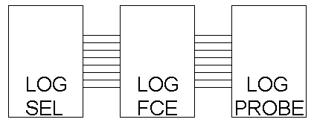

**Obrázek 1: Obecné blokové schéma úloh z číslicové techniky realizovaných stavebnicí DOMINOPUTER**

## Postup měření

1. Spojíme moduly stavebnice Dominoputer dle výše uvedeného schématu, dále podle navržené struktury převodníku.
2. Voličem logických stavů realizujeme postupně všechny vstupní stavy.
3. Pozorujeme, zda výstupní kombinace odpovídá tabulce.
4. Na vstupy „Analog & Digital data unit“ přivedeme vstupní i výstupní signály převodníku. Spustíme obslužný program RC 2000, vybereme provoz „Logic Analyzer“, měřítko na časové ose zvolíme tak, aby byl zobrazen časový úsek minimálně 25 s.
5. Spustíme snímání a zobrazování časových průběhů „Single“, postupně projdeme jednotlivé řádky definiční tabulky. Programem zachycené průběhy vstupních a výstupních signálů načrtneme do rastru.
6. Body 1 až 3 opakujeme pro zpětný převodník.

Poznámka: Lze realizovat oba převodníky současně (výstupní data v tomto případě veďte čtyřvodičovou sběrnicí s rozdvojením – na logickou sondu a současně na vstup druhého převodníku, výstup tohoto převodníku opět monitorujeme logickou sondou).

## Otázky

1. Jmenujte základní druhy kódů pro technické aplikace a přenosy informace, oblasti jejich použití.
2. Jaký je rozdíl mezi kódováním a šifrováním (účel)?

## Tabulky naměřených hodnot

Tato úloha zatím neobsahuje žádnou tabulku naměřených hodnot.

## Výpočty a odvození logických funkcí

### Převodník z binárního kódu do Grayova kódu

### Převodník z Grayova kódu do binárního kódu

## Tabulky vypočtených hodnot

Tato úloha zatím neobsahuje žádnou tabulku naměřených hodnot.

## Grafické závislosti

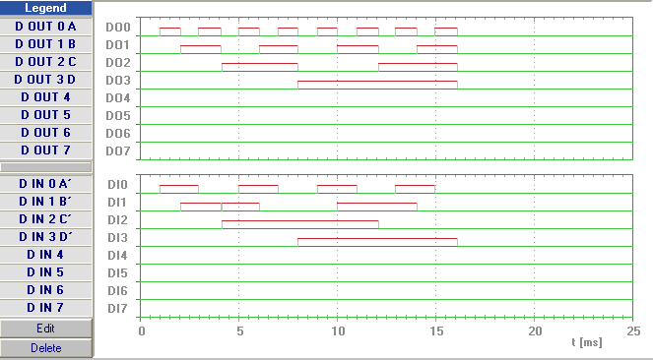

**Obrázek 2: Převod z binárního kódu do Grayova**

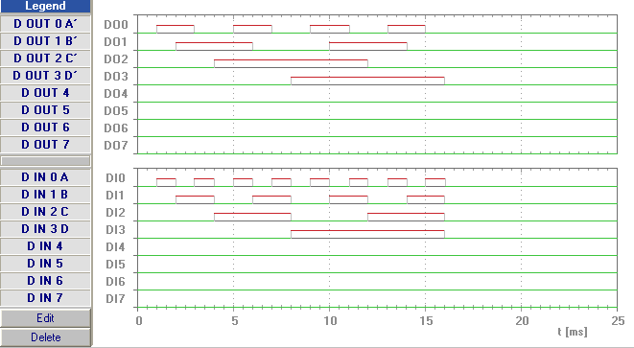

**Obrázek 3: Převod z Grayova kódu do binárního**

## Odpovědi na otázky

1. Binární kód - výpočetní technologie

Grayův kód - výpočetní technologie

Čárový kód - marketing

Deweyův desetinný systém - bibliotéka

1. Jak kódování tak šifrování se používá, ke zkrácení příkazu bez ztráty na jeho smyslu. Rozdíl je takový že k “přečtení” šifrování je zapotřebí speciální postup (klíč).

## Závěr

Měření proběhlo úspěšně. Po navržení struktury převodníků se nám podařilo ověřit funkčnost převodníku z binárního do Grayova kódu a zpět.

## Informační prameny použité pro zpracování protokolu

1. https://cs.wikipedia.org/wiki/Dewey%C5%AFv_desetinn%C3%BD_syst%C3%A9m
2. https://stackoverflow.com/questions/4657416/difference-between-encoding-and-encryption#:~:text=Encoding%20is%20for%20maintaining%20data%20usability%20and%20can%20be%20reversed,order%20to%20return%20to%20plaintext.

|  |  |
| --- | --- |
| **Datum vypracování:** | **10.1.2023** |
| **Čestné prohlášení:** | **Prohlašuji, že jsem protokol zpracoval samostatně, veškeré použité prameny jsem uvedl ve stati „Informační prameny použité pro zpracování protokolu“.** |
| **Podpis studenta:** |

## Použité přístroje

|  |  |  |  |  |
| --- | --- | --- | --- | --- |
| ***Přístroj*** | ***Typ*** | ***Výrobní číslo*** | ***Inventární číslo*** | ***Poznámka*** |
| Moduly | Module Board 10 |  |  | 1 ks |
|  | A/D Data Unit |  |  |  |
|  | 7486 |  |  | 1 ks |
|  | Logic Selector |  |  | 1 ks |
|  | Logic Probe |  |  | 1 ks |
| Propojovací kabely |  |  |  |  |
| Napájecí zdroj |  |  |  |  |
| PC |  |  |  |  |

## Hodnocení

|  |  |  |  |
| --- | --- | --- | --- |
| ***Etapa hodnocení úlohy*** | ***Bodovaná část*** | ***Maximální počet bodů*** | ***Získané body*** |
| Samostatná příprava | Ústní přezkoušení z měřené problematiky[1] | 10 |  |
| Měření v laboratoři | Zapojování schémat, průběh měření | 5 |  |
| Konzultace | Nepovinná, proběhla dne:……………….[2] | 5 |  |
| Zpracování protokolu | Úpravnost, struktura protokolu | 5 |  |
| Výpočty (dosazení, výsledky, jednotky) | 5 |  |
| Tabulky | 5 |  |
| Grafy (popis os, měřítko, vlastní graf) | 15 |  |
| Odpovědi na otázky | 10 |  |
| Závěr | 10 |  |
|  | Obhajoba[3] | 30 |  |
| ***Celkové hodnocení*** | ***protokolu o laboratorním cvičení*** | ***100*** |  |

|  |  |
| --- | --- |
| ***Přiřazení klasifikace*** | |
| ***Počet získaných bodů*** | ***Hodnocení***[4] |
| ***řádný termín*** |  |
| 0 až 49 | 5 |
| 50 až 60 | 4 |
| 61 až 70 | 3 |
| 71 až 85 | 2 |
| 86 až 100 | 1 |
| ***Uzavření klasifikace protokolu dne: ……………………… Podpis: ………………………*** | |

## Záznam naměřených hodnot

|  |  |
| --- | --- |
| **Úloha:** | Převodník binárního kódu do Grayova a zpět |
| **Datum měření: 4.1.2023** | **Příjmení a jméno studenta: Jan Mečíř** |

Úloha využívá pouze elektronického záznamu dat prostřednictvím exportu grafických výstupů.

1. Ústní přezkoušení prověřuje připravenost studenta. Nepřipravený student získá 0 bodů, obdrží náhradní práci, laboratorní úlohu měří po dohodě s vyučujícím v náhradním termínu. Pro náhradní termíny zůstává bodový stav 0, připravenost je již jen podmínkou k připuštění studenta k vlastnímu měření. Termín pro odevzdání protokolu se počítá od řádného termínu laboratorního cvičení.
2. Údaj v kolonce získané body platí pouze s vyplněním data, kdy konzultace proběhla, vyučující potvrdil konzultaci svým podpisem.
3. Obhajoba je ústní (s přípravou) nebo písemná, povinná. Student, který neprokáže znalost problematiky, nezískává body, úloha je hodnocena **NEDOSTATEČNĚ!**
4. V případě neuzavření klasifikace protokolu v řádném termínu je postupováno dle pravidel pro odevzdávání protokolů, jejichž znalost student potvrdil svým podpisem.